Schullied der Hähnleiner Schule – Corona Version

Refrain:
Auf unsrer Welt gibt’s grad Corona,
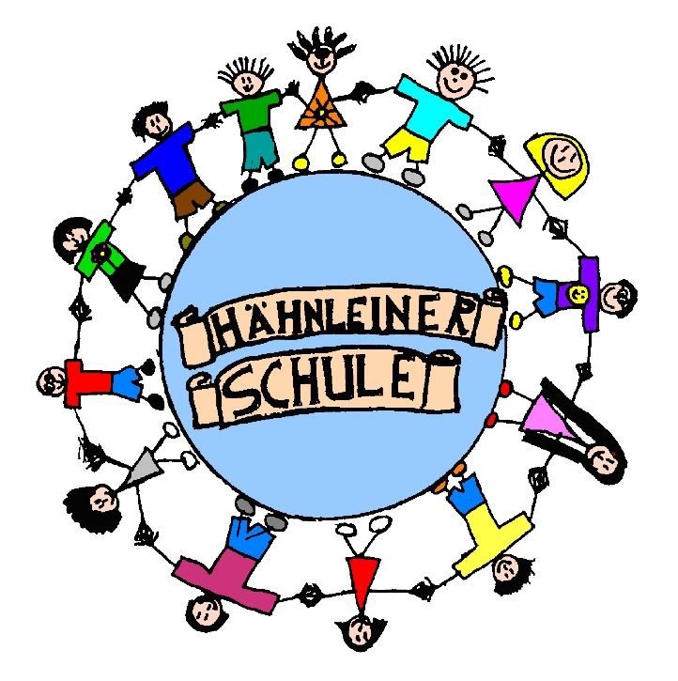
doch was heißt das denn für mich?
Egal ob Mama, Papa, Oma,
ohne Regeln geht es nicht.

Es kommt vor, dass wir mal niesen,
dabei können wir den Mund nicht schließen.
Doch was sollen wir tun?
Wir niesen in den Arm,
wir husten in den Arm,
wir schniefen in den Arm,
doch das wissen wir ja nun.

Strophe:
Abstand halten ist jetzt wichtig,
Hände geben wir uns nicht.
Dafür waschen wir sie richtig,
fassen uns nicht ins Gesicht.
Zur Toilette geht’s alleine,
rufen laut „Ist jemand da?“
Versammlungen gibt’s jetzt keine,
das ist ja wohl sonnenklar.

